Plano de Aula
Unidade Didática: Condição Física  Função Didática: Transmissão, exercitação  Sessão nº 1 em __  Duração: 50 Min | Ano:7  Turma: A  Nº de Alunos: 26 Aula nº: 3  Data:18/09/2014  Hora: 10:25 | Material: Sinalizadores  Local: ESAG  Espaço: CRES

Objectivos da Aula: Desenvolver o nível de desempenho dos alunos relativamente à sua condição Física
Habilidades motoras: Aferir o nível da condição física dos alunos
Condição física: Força média (Abdominal e Lombar) e superior (Flexões de braços), Flexibilidade dos MS/MI.
Conceitos psicossociais: Respeito; Cooperação; Empenho; Autonomia.

Parte | TP | Objectivos Comportamentais | Situação de Aprendizagem | Componentes Criticas | Organiz. Alunos/Prof.
Inicial | 5’  10’ | Apresentar aos alunos os objetivos e a organização da aula;  Desenvolver a resistência aeróbica. | Alunos distribuídos em semicírculo.  Os alunos realizam corrida continua; | Corrida continua;  Manter o ritmo de corrida; | 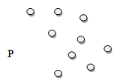  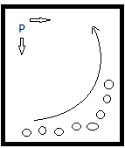
Fundamental | 10’  15’’ | Os alunos elevam o seu nível de força muscular.  Os Alunos realizam o jogo da apanhada/ ativação funcional | Os alunos distribuídos em semicírculo, realizam duas séries de força alternada. (2x = 10 Flexões, 10 abdominais, 10 dorsais).  “Jogo da apanhada “ os alunos jogam ao jogo da apanha, onde existe um a dois jogadores a apanhar. Apos o aluno tocar noutro, este ultimo passa a apanhar.  Ao longo do jogo vão existir varias formas de ficar imune, como por exemplo; saltar para o colo de um colega, colocar-se por entre as pernas de outro, etc. | Controlar a respiração;  Manter a postura; | 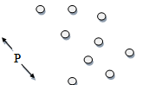
Final | 10’ | Retorno à calma | Alongamentos;  Pequena conversa com os alunos.

